**Для Windows**

Делаем здесь (в лекции показано как установить cmake и clang, все делаем как там):



1 задание:

В папке есть 1 файл с твоим написанным кодом на С++ для Windows и Linux (кроссплатформенность должна соблюдаться).

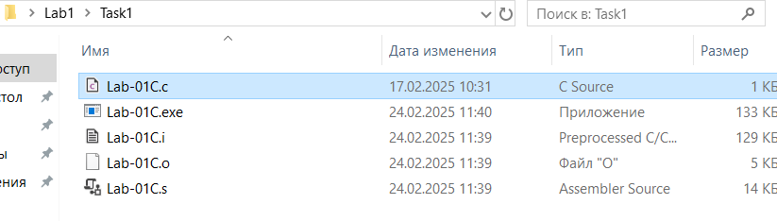

cd C:\Users\ascoltat0\Desktop\Lab1\Task1

Все остальные файлы получаются в результате следующих команд:

clang -E Lab-01C.c -o Lab-01C.i Препроцессинг  
clang -S Lab-01C.i -o Lab-01C.s Компиляция в ассемблер  
clang -c Lab-01C.s -o Lab-01C.o Компоновка объектного файла  
clang Lab-01C.o -o Lab-01C.exe Линковка (получаем исполняемый файл)

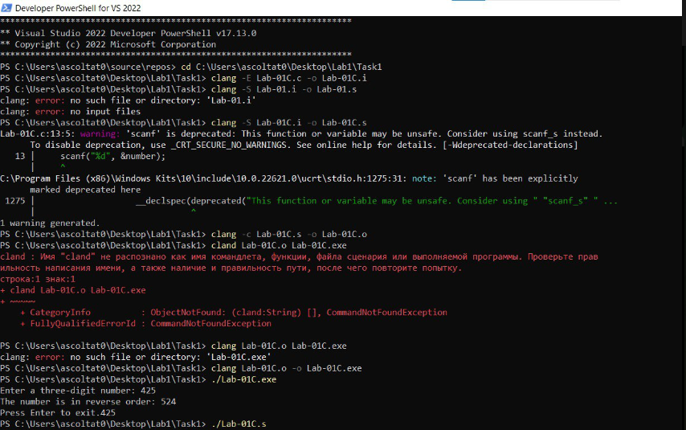

(в конце он вводил хз зачем)

Если будет вопрос что такое компоновка (в чем разница компоновки и линковки), то отвечай, что компоновка = линковка. То есть на самом деле можно разбить было бы эти этапы на 3 команды, а не на 4 (я не знала этого и пососала хуйца, а он сказал запоминаем)( ).

В итоге exe создан, запускаем его через все ту же программу (нужно находиться в той же директории, где Lab-01C.exe):

./Lab-01C.exe – запуск exe

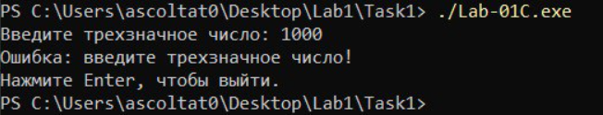

2 задание:

cd C:\Users\ascoltat0\Desktop\Lab1\Task2

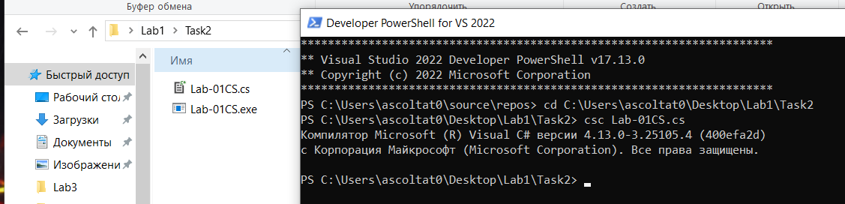

3 задание:

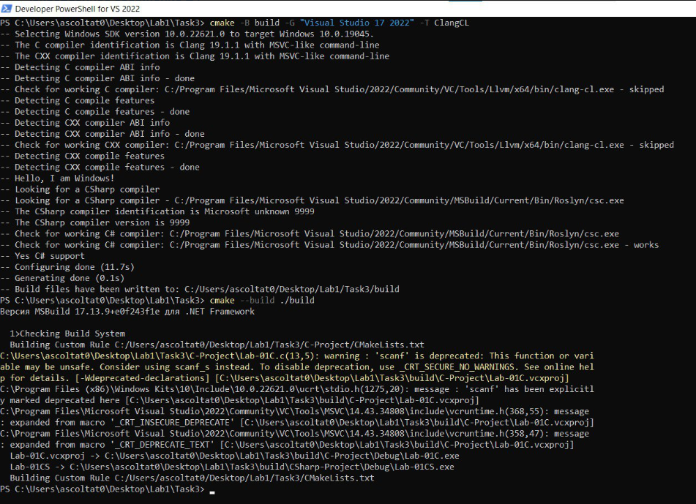

cd C:\Users\ascoltat0\Desktop\Lab1\Task3

**Для Ubuntu (Linux)**

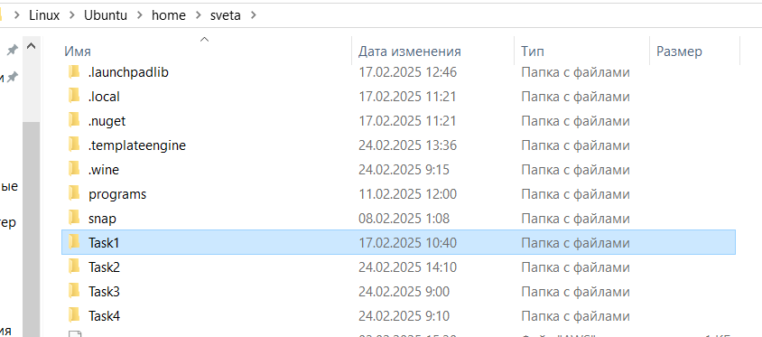

1 задание:

Установка clang: sudo apt-get install clang (могу ошибаться).  
Все тоже самое, только на 4 этапе пишем:

clang Lab-01C.o -o Lab-01C.out Линковка (получаем исполняемый файл).

В итоге out создан, запускаем его через ubuntu (нужно находиться в той же директории, где Lab-01C.out):

./Lab-01C.out – запуск out

2 задание:

Установка dotnet: sudo apt-get install -y dotnet-sdk-8.0

dotnet build

Program переименовала вручную на Lab-01CS и запустила (сначала смотри скрин)

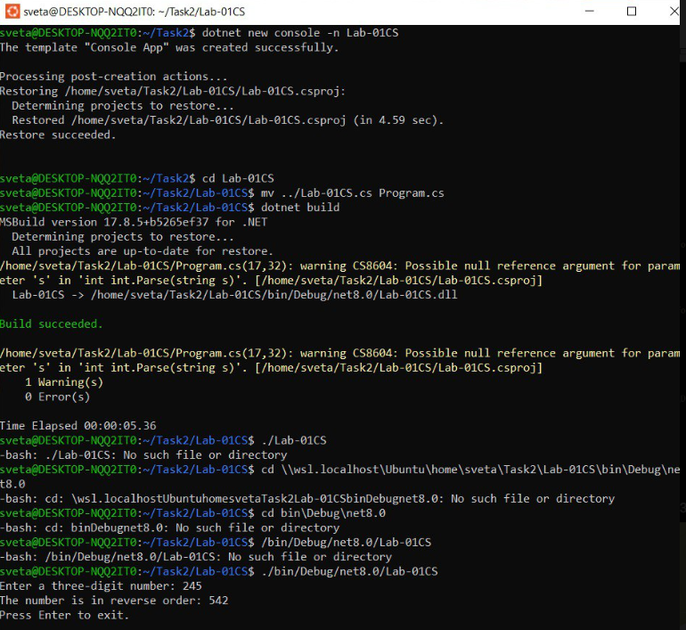

3 задание:

Установка cmake: sudo apt-get install cmake (могу ошибаться).

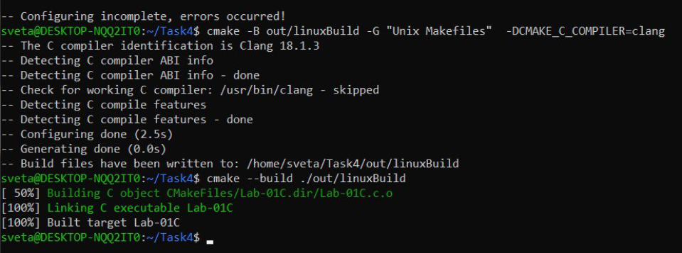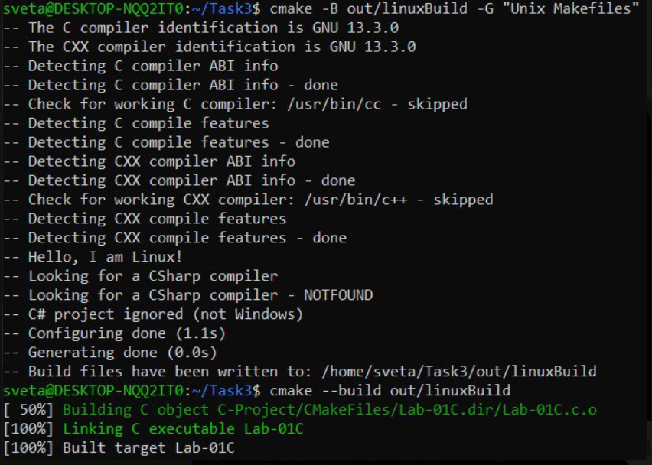

**Доп (необязательно, я забыла команду и ушла в закат):**

Перед этим необходимо скачать через sudo.

